Готовимся к школе
Задания педагога-психолога
- Скопируй по точкам.
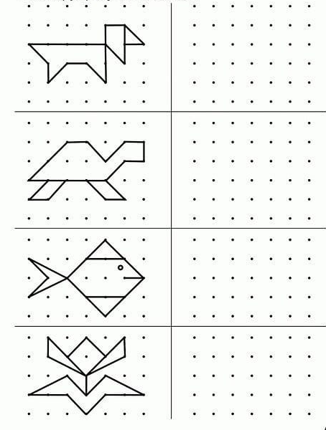
2. «Закономерности»
Найди закономерность в расположении предметов. Нарисуй недостающие изображения.

3. «Ориентировка»
Стрелочки, повернутые направо, раскрась желтым цветом, налево – синим, вверх – зелёным, а вниз – красным.
4. «Будь внимателен»
Проведи линию от точки 1 до точки 2 так, чтобы она проходила под квадратами и над кругами.
Проведи линию от точки 1 до точки 2 так, чтобы она проходила под треугольниками и через круги
5. Послушай сказку и скажи, что перепутал писатель.
Однажды медвежонок проголодался и попросил у мамы попить. Мама как раз нажарила вкусную огуречную кашу.
«Помой уши и вставай скорее за стол», - сказала она.
Мама положила медвежонку целый стакан каши и дала его любимую расписную вилку.
Медвежонок поел и сказал маме: «Большое пожалуйста!».
«На здоровье!» - спросил его папа.

